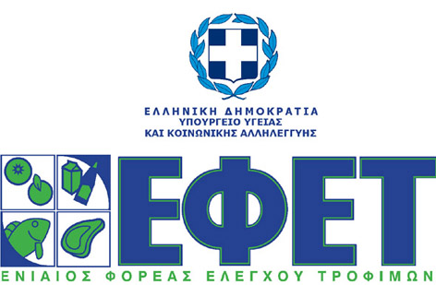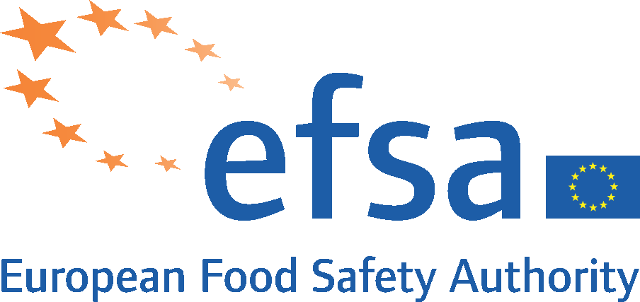

Ασφάλεια Τροφίμων και Διατροφικές Συνήθειες: Πόσο ασφαλής είναι ο Έλληνας Καταναλωτής;

6 Δεκεμβρίου 2011

Ξενοδοχείο TITANIA, Πανεπιστημίου 52, Αθήνα

ΔΗΛΩΣΗ ΣΥΜΜΕΤΟΧΗΣ

ΟΝΟΜΑΤΕΠΩΝΥΜΟ:
ΘΕΣΗ ΕΡΓΑΣΙΑΣ:
ΦΟΡΕΑΣ/ ΕΠΙΧΕΙΡΗΣΗ:
ΔΙΕΥΘΥΝΣΗ: |  | Τ.Κ. |  |  | ΤΗΛ.:
FAX: |  | E-MAIL:

ΔΙΑΔΙΚΑΣΙΑ ΣΥΜΜΕΤΟΧΗΣ
Παρακαλούμε συμπληρώστε όλα τα πεδία της Δήλωσης Συμμετοχής και στείλτε τη δήλωση στην ηλεκτρονική διεύθυνση registration@efet.gr το αργότερο μέχρι τις 27 Νοεμβρίου 2011*. Σε περίπτωση που αδυνατείτε να αποστείλετε τη Δήλωση Συμμετοχής σας ηλεκτρονικά, αποστείλετέ την με FAX στο 210 6971552 (υπόψη κας Α. Γογονάκη):

Για περισσότερες πληροφορίες μπορείτε να επικοινωνήσετε με την κα Σ. Λουκά ή την κ. Ευφ. Γεωργιάδου στα τηλέφωνα 210 6971644 και 210 6971661 αντίστοιχα.

Ημερομηνία |  |  |  | Υπογραφή

*Η συμμετοχή στο Συνέδριο είναι δωρεάν. Λόγω του περιορισμένου αριθμού συμμετεχόντων, θα τηρηθεί αυστηρά σειρά προτεραιότητας. Για την παρακολούθηση του , είναι απαραίτητη η συμπλήρωση της Δήλωσης Συμμετοχής.

http://www.titania.gr

